Miestne zastupiteľstvo MČ Bratislava – Rusovce

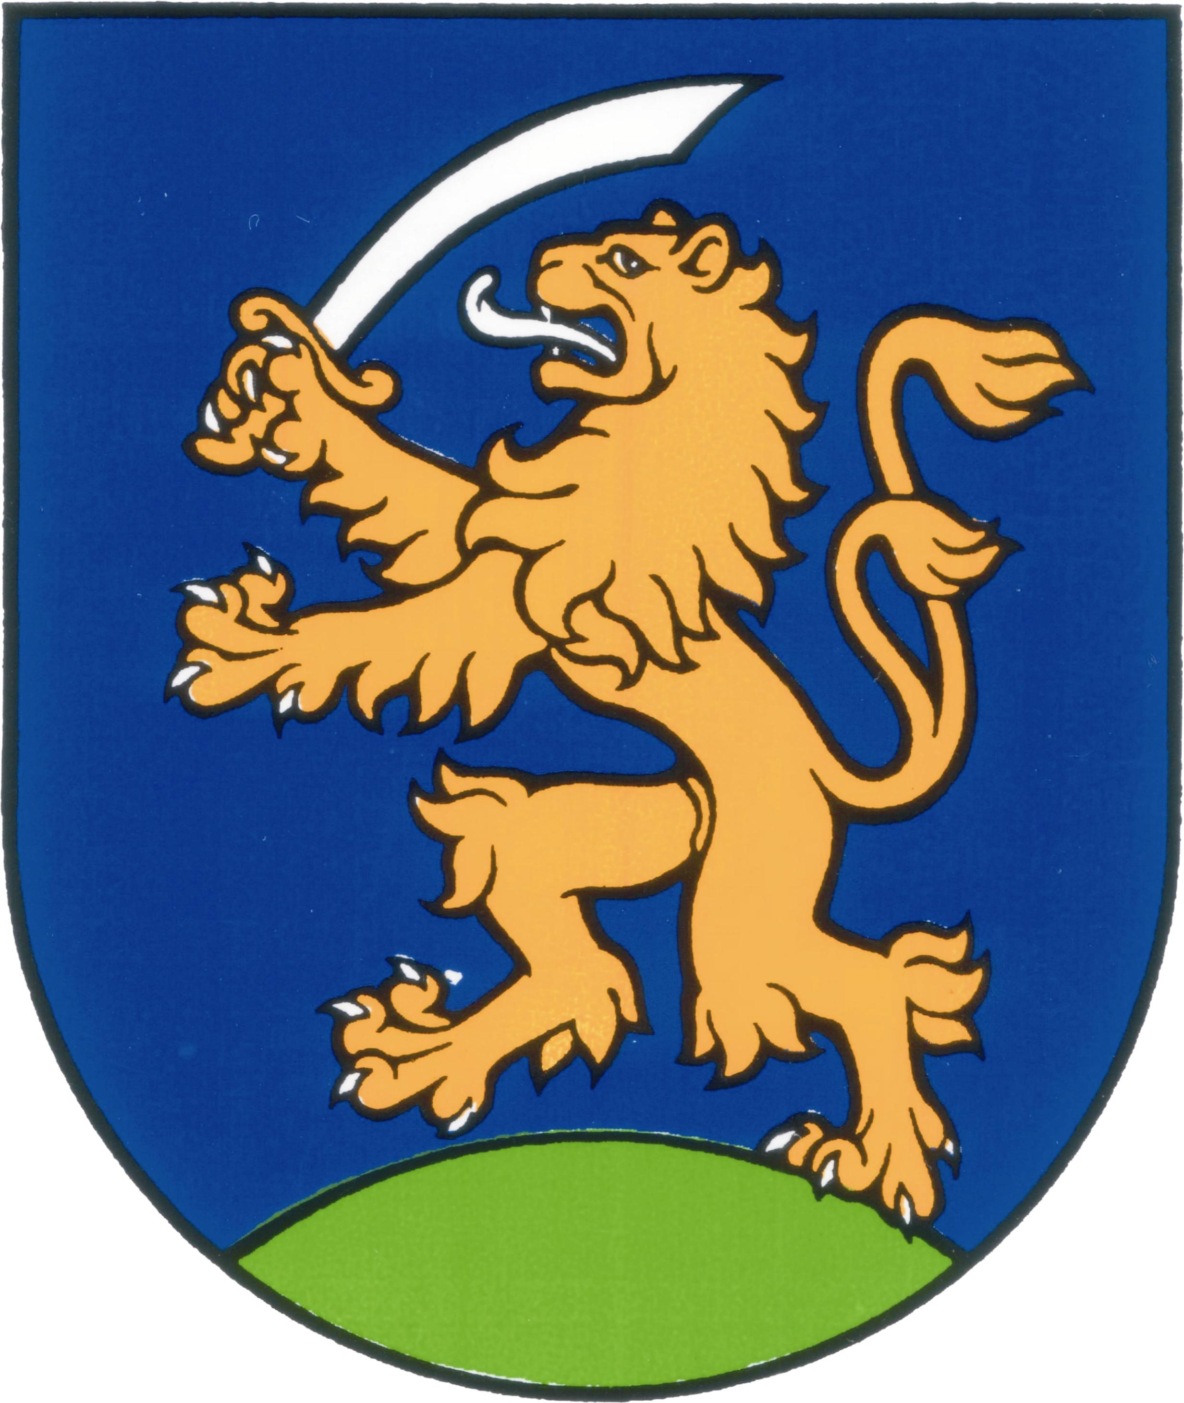

UZNESENIA č. 218 - 226
z mimoriadneho zasadnutia miestneho zastupiteľstva
MČ Bratislava – Rusovce dňa 23. 8. 2012

Program:

1. Uprázdnenie poslaneckého mandátu
  - Uzn. č. 218/2012

- Zloženie sľubu poslanca
  - Uzn. č. 219/2012

- Návrh všeobecne záväzného nariadenia č. 3/2012 o podmienkach prijatia dieťaťa do materskej školy v zriaďovateľskej pôsobnosti mestskej časti Bratislava – Rusovce
  - Uzn. č. 220/2012

- Návrh všeobecne záväzného nariadenia č. 4/2012 o výške príspevku v školách a školských zariadeniach v zriaďovateľskej pôsobnosti mestskej časti Bratislava – Rusovce
  - Uzn. č. 221/2012

- Zrušenie práva zodpovedajúceho vecnému bremenu (pod komunikáciou a chodníkmi na Longobardskej ul.)
  - Uzn. č. 222/2012

- Schválenie prevodu vlastníckych práv k pozemkom v kú Rusovce, p.č. 1287/... (pod komunikáciou a chodníkmi na Longobardskej ul.)
  - Uzn. č. 223/2012

- Prenájom pozemku registra „C“ parc. č. 423/1 v k. ú. Rusovce vo výmere 168 m² a pozemku registra „C“ parc. č. 425 v k. ú. Rusovce vo výmere 199 m² na účel záhrada, ako prípad hodný osobitného zreteľa
  - Uzn. č. 224/2012

- Prenájom pozemku registra „C“ parc. č. 413 v k.ú. Rusovce vo výmere 230 m² , na účel záhrada, ako prípad hodný osobitného zreteľa
  - Uzn. č. 225/2012

- Nadobudnutie vlastníctva pozemku registra „C“ parc.č. 585/8 vo výmere 9 m² , k.ú. Rusovce, od Slovenskej republiky v správe Železníc slovenskej republiky ( ŽSR), do vlastníctva Mestskej časti Bratislava - Rusovce
  - Uzn. č. 226/2012

Uprázdnenie poslaneckého mandátu

Uznesenie č. 218
zo dňa 23. 8. 2012

Miestne zastupiteľstvo
a) konštatuje,
že úmrtím Mariána Šišku, poslanca MZ MČ Bratislava – Rusovce, došlo k uprázdneniu poslaneckého mandátu;

b) vyhlasuje,
že na uprázdnené miesto člena miestneho zastupiteľstva MČ Bratislava – Rusovce nastúpi náhradníčka Katarína Badalová;

Zloženie sľubu poslanca

Uznesenie č. 219
zo dňa 23. 8. 2012

Miestne zastupiteľstvo
MZ konštatuje, že p. Katarína Badálová ako prvý náhradník na miesto poslanca miestneho zastupiteľstva, zložila zákonom predpísaný sľub poslanca miestneho zastupiteľstva

Návrh všeobecne záväzného nariadenia č. 3/2012 o podmienkach prijatia dieťaťa do materskej školy v zriaďovateľskej pôsobnosti mestskej časti Bratislava – Rusovce

Uznesenie č. 220
zo dňa 23. 8. 2012

Miestne zastupiteľstvo
schvaľuje
a) VZN č. 3/2012 o podmienkach prijatia dieťaťa do materskej školy v zriaďovateľskej pôsobnosti mestskej časti Bratislava – Rusovce, v znení predložených pripomienok

b) ukladá riaditeľke ZŠ s MŠ v súlade s Čl. 6 ods.3) VZN č. 3/2012 o podmienkach prijatia dieťaťa do materskej školy v zriaďovateľskej pôsobnosti mestskej časti Bratislava – Rusovce predložiť žiadané zoznamy do 15.10.2012 so stavom k 15.09.2012

Návrh všeobecne záväzného nariadenia č. 4 /2012 o výške príspevku v školách a školských zariadeniach
v zriaďovateľskej pôsobnosti mestskej časti Bratislava – Rusovce

Uznesenie č. 221
zo dňa 23. 8. 2012

Miestne zastupiteľstvo
a/ ruší
VZN č.1/2012 o výške príspevku v školách a školských zariadeniach v zriaďovateľskej pôsobnosti mestskej časti Bratislava – Rusovce platné od 04.04.2012

b/ schvaľuje
VZN č.4/2012 o výške príspevku v školách a školských zariadeniach v zriaďovateľskej pôsobnosti mestskej časti Bratislava – Rusovce, s účinnosťou od 7. 9. 2012

Zrušenie práva zodpovedajúceho vecnému bremenu (pod komunikáciou a chodníkmi na Longobardskej ul.)

Uznesenie č. 222
zo dňa 23. 8. 2012

Miestne zastupiteľstvo
schvaľuje zrušenie práva zodpovedajúceho vecnému bremenu v práve prechodu, prejazdu, výstavby komunikácie a spevnených plôch a práva uloženia inžinierskych sietí v prospech Green – field, s.r.o. (IČO 35969369) pod komunikáciou a chodníkmi na Longobardskej ulici, k.ú. Rusovce, na nasledujúcich parcelách vedených pôvodne na LV č. 745, po prevode vlastníckych práv na MČ Bratislava – Rusovce na LV č. 1306:
- pozemok registra C parcela č. 1287/9, zastavané plochy a nádvoria o výmere
223 m²,
- pozemok registra C parcela č. 1287/395, zastavané plochy a nádvoria o výmere
299 m²,
- pozemok registra C parcela č. 1287/397, zastavané plochy a nádvoria o výmere
29 m²,
a na LV 1284, po prevode vlastníckych práv na MČ Bratislava – Rusovce na LV 2428 :
- pozemok registra C parcela č. 1287/389, zastavané plochy a nádvoria o výmere
382 m²,
- pozemok registra C parcela č. 1287/392, zastavané plochy a nádvoria o výmere
29 m²,

Schválenie prevodu vlastníckych práv k pozemkom v kú Rusovce, p.č. 1287/... (pod komunikáciou a chodníkmi na Longobardskej ul.)

Uznesenie č. 223
zo dňa 23. 8. 2012

Miestne zastupiteľstvo
schvaľuje bezodplatný prevod pozemkov na Magistrát hlavného mesta SR Bratislavy pod komunikáciou a chodníkmi na Longobardskej ulici v k.ú. Rusovce na nasledujúcich Bratislava – Rusovce na LV č. 1306:
- pozemok registra C parcela č. 1287/9, zastavané plochy a nádvoria o výmere
223 m²,
- pozemok registra C parcela č. 1287/395, zastavané plochy a nádvoria o výmere
299 m²,
- pozemok registra C parcela č. 1287/397, zastavané plochy a nádvoria o výmere
29 m²,
- pozemok registra C parcela č. 1287/398, zastavané plochy a nádvoria o výmere
4 m²,
- pozemok registra C parcela č. 1287/422, zastavané plochy a nádvoria o výmere
1.148 m²,
- pozemok registra C parcela č. 1287/423 zastavané plochy a nádvoria o výmere
2.428 m²,
- pozemok registra C parcela č. 1287/575, zastavané plochy a nádvoria o výmere
500 m²,

a na LV 2428
- pozemok registra C parcela č. 1287/389, zastavané plochy a nádvoria o výmere
382 m²,
- pozemok registra C parcela č. 1287/392, zastavané plochy a nádvoria o výmere
29 m²,

Prenájom pozemku registra „C“ parc. č. 423/1 v k. ú. Rusovce vo výmere 168 m² a pozemku registra „C“ parc. č. 425 v k. ú. Rusovce vo výmere 199 m² na účel záhrada, ako prípad hodný osobitného zreteľa

Uznesenie č. 224
zo dňa 23. 8. 2012

Miestne zastupiteľstvo
schvaľuje prenájom pozemku registra „C“ parc. č. 423/1 v k. ú. Rusovce vo výmere 168 m² a pozemku registra „C“ parc. č. 425 v k.ú. Rusovce vo výmere 199 m² na účel záhrada, od 01.08.2010 za cenu 0,83 € /m²/rok , Viliamovi Gaálovi, bytom Hájova ul. 33/186, 851 10 Bratislava, na obdobie piatich rokov ako prípad hodný osobitného zreteľa v zmysle zákona č. 138/1990 Zb. o majetku obcí v znení neskorších zmien a doplnkov.
Podmienkou platnosti tohto uznesenia je, že nájomca doplatí nájomné vo výške 0,83 € /m²/rok spätne od 1.8.2010 do 30.9.2012 a podpíše nájomnú zmluvu do 29.9.2012

Prenájom pozemku registra „C“ parc. č. 413 v k.ú. Rusovce vo výmere 230 m² , na účel záhrada, ako prípad hodný osobitného zreteľa

Uznesenie č. 225
zo dňa 23. 8. 2012

Miestne zastupiteľstvo
schvaľuje prenájom pozemku registra „C“ parc.č. 413 v k.ú. Rusovce vo výmere 230 m², na účel záhrada, od 01.02.2011 za cenu 0,83 € /m²/rok , Štefanovi Varádimu a jeho manželke Anne Varádiovej, spoločne bytom Colnícka ul. 443/25, 851 10 Bratislava, na obdobie piatich rokov ako prípad hodný osobitného zreteľa v zmysle zákona č.138/1990 Zb. o majetku obcí v znení neskorších zmien a doplnkov.
Podmienkou platnosti tohto uznesenia je, že nájomca doplatí nájomné vo výške 0,83 € /m²/rok spätne od 1.2.2011 do 30.9.2012 a podpíše nájomnú zmluvu do 29.9.2012

Nadobudnutie vlastníctva pozemku registra „C“ parc.č. 585/8 vo výmere 9 m² , k.ú. Rusovce, od Slovenskej republiky v správe Železníc slovenskej republiky ( ŽSR), do vlastníctva Mestskej časti Bratislava - Rusovce

Uznesenie č. 226
zo dňa 23. 8. 2012

Miestne zastupiteľstvo
schvaľuje kúpu pozemku registra „C“ parc. č. 585/8 vo výmere 9 m² k. ú. Rusovce, do vlastníctva Mestskej časti Bratislava – Rusovce, od Slovenskej republiky, ktorý je v správe Železníc slovenskej republiky (ŽSR) za cenu , ktorá bude určená ŽSR po vypracovaní znaleckého posudku, ktorý zabezpečí mestská časť Bratislava – Rusovce na vlastné náklady.

Zapísala: Mária Jajcajová
V Bratislave dňa 27. 8. 2012

Dušan Antoš
starosta

